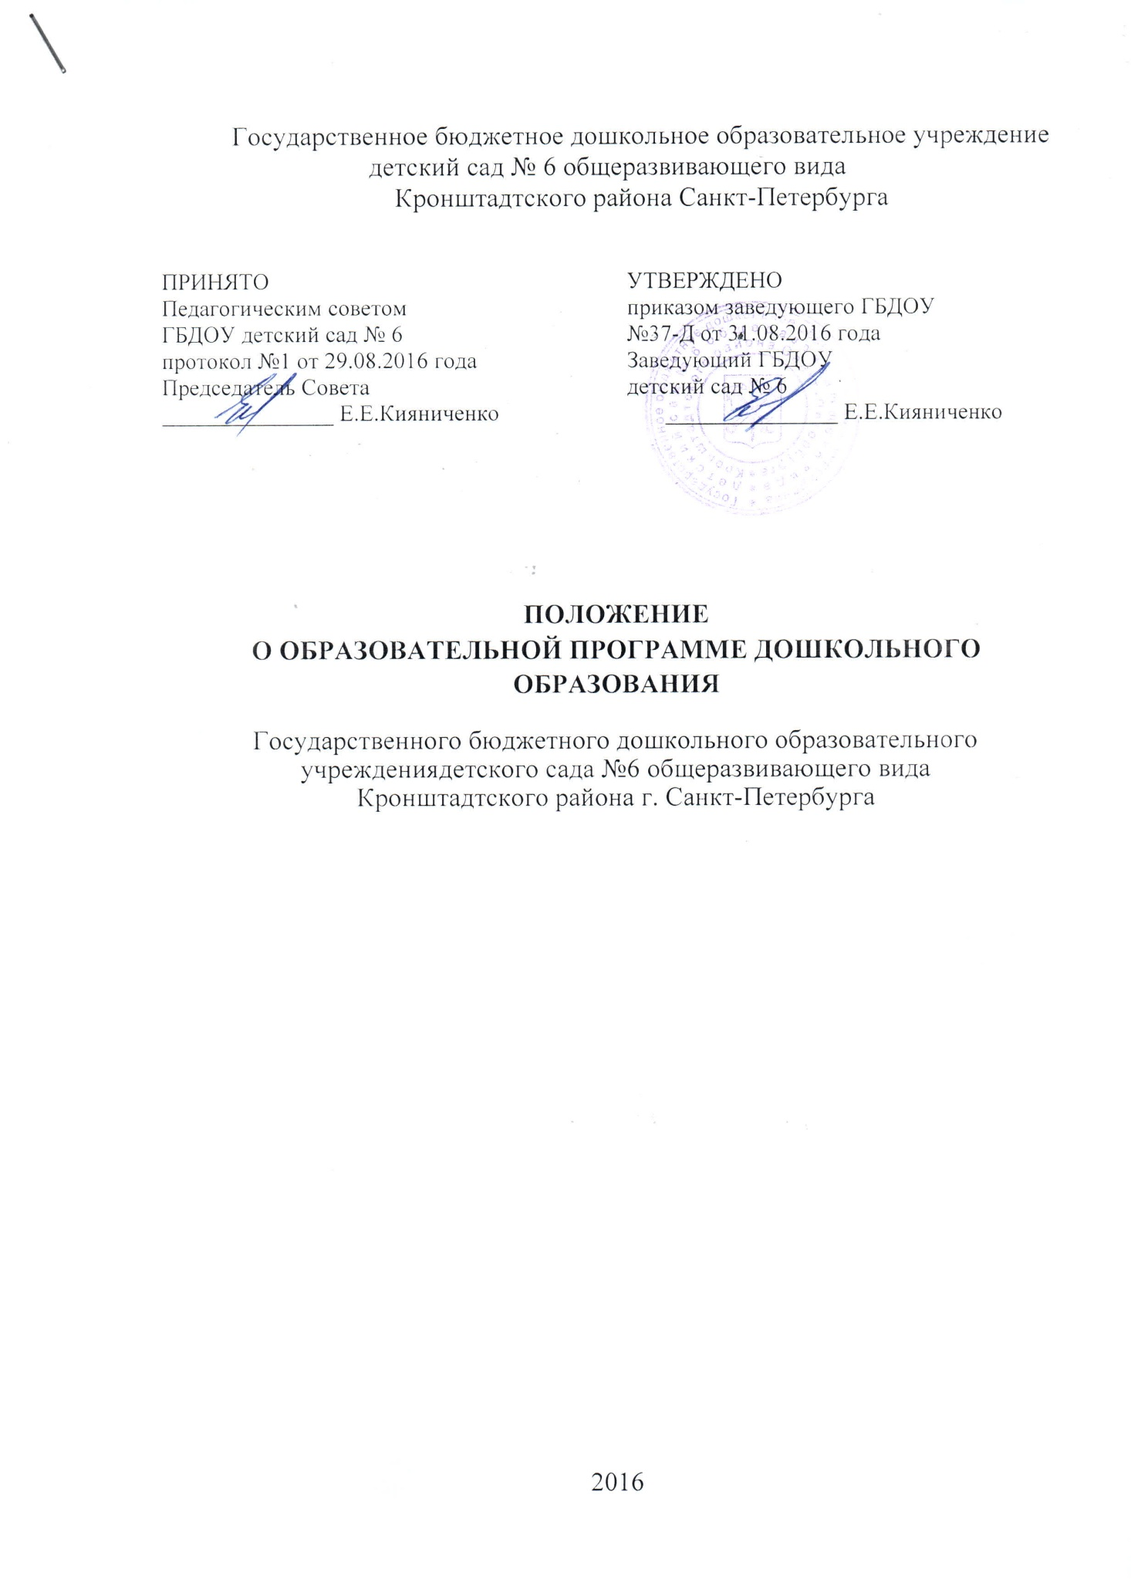

- Общие положения
  - Настоящее положение разработано для Государственного бюджетного дошкольного образовательного учреждения детского сада № 6 Кронштадтского района Санкт-Петербурга (далее - ДОУ) в соответствии с Федеральным законом от 29.12.2012 № 273 - ФЗ «Об образовании в Российской Федерации», требованиями Федерального государственного образовательного стандарта дошкольного образования (далее ФГОС ДО), приказом Министерства образования и науки Российской Федерации (Минобрнауки России) от 30 августа 2013 г. № 1014, Уставом ДОУ.
12 Образовательная программа дошкольного образования ДОУ (далее - Программа) - является нормативным документом ДОУ, характеризует специфику содержания образования и особенности организации учебно - воспитательного процесса.
13. Цель программы - формирование общей культуры, развитие физических, интеллектуальных, нравственных, эстетических и личностных качеств, формирование предпосылок учебной деятельности, сохранение и укрепление здоровья детей дошкольного возраста.
14 Настоящее положение определяет структуру Программы ДОУ.
- Программа разрабатывается на основе Примерной основной образовательной программы дошкольного образования.
- Программа принимается на педагогическом совете и утверждается руководителем ДОУ.
1.7 Функции образовательной программы:
- нормативная, то есть является документом, обязательным для выполнения в полном объеме;
- целеполагания, то есть определяет ценность и цели, ради достижения которых она введена в ту или иную образовательную область.
- Структура основной образовательной программы дошкольного образования
  - В соответствии с ФГОС ДО Программа состоит из двух частей:
- обязательная часть программы предполагает комплексность подхода, обеспечивает развитие детей во всех пяти взаимодополняющих образовательных областях;
- часть, формируемая участниками образовательных отношений представляет собой выбранные или самостоятельно разработанные методики, формы организации образовательной работы направленные на развитие детей в одной или нескольких образовательных областях, видах деятельности (парциальные программы)
- 2. Программа имеет следующую структуру:
I. Целевой раздел.
I.1. Нормативно – правовая основа для разработки образовательной программы
I.2. Пояснительная записка.
I.3. Условия реализации Основной общеобразовательной Программы
I.4. Цели и задачи реализации Программы
I.5.Часть, формируемая участниками образовательных отношений
I.6. Принципы и подходы к формированию Программы
I.7.Значимые характеристики для разработки и реализации Программы
I.8. Возрастные и индивидуальные особенности воспитанников
I.9. Планируемые результаты освоения Программы. Целевые ориентиры
I.10.Порядок осуществления индивидуального учета результатов освоения воспитанниками образовательной программы
II. Содержательный раздел.
II.1.Описание образовательной деятельности по образовательным областям
II.1.1. Образовательная область «Социально-коммуникативное развитие»
II.1.2. Образовательная область «Познавательное развитие»
II.1.3. Образовательная область «Речевое развитие»
II.1.4. Образовательная область «Художественно-эстетическое развитие»
II.1.5 Образовательная область «Физическое развитие»
II.1.6. Игровая деятельность
II.2 Описание вариативных форм, методов и средств реализации Программы.
II.2.1.Формы, приемы организации образовательного процесса по образовательной области «Социально-коммуникативное развитие»
II.2.2. Формы, приемы организации образовательного процесса по образовательной области «Речевое развитие»
II.2.3. Формы, приемы организации образовательного процесса по образовательной области «Познавательное развитие»
II.2.4.Формы и приемы организации образовательного процесса по образовательной области «Художественно-эстетическое развитие»
II.2.5.Формы и приемы организации образовательного процесса по образовательной области «Физическое развитие»
II.3. Особенности образовательной деятельности разных видов культурных практик
II.4. Формы взаимодействия дошкольного образовательного учреждения и семьи
III. Организационный раздел.
III.1. Организация образовательного процесса
III.2. Обеспеченность методическими материалами и средствами обучения и воспитания
III.3 Особенности традиционных событий, праздников, мероприятий
III.4. Описание развивающей предметно-пространственной среды
особенности организации развивающей предметно-пространственной среды
III.5. Формы сотрудничества дошкольного образовательного учреждения с социальными партнерами
III.6. Прогноз конечных результатов реализации основной общеобразовательной программы
Приложения
3. Оформление образовательной программы дошкольного образования
- Текст набирается в редакторе Wordшрифт TimesNewRoman, 12-14, межстрочный интервал одинарный, переносы в тексте не ставятся, выравнивание по ширине, абзац 1,25; центровка заголовков и абзацы в тексте выполняются при помощи средств Word, листы формата А4. Образовательная программа прошивается, страницы нумеруются, скрепляются печатью образовательного учреждения и подписью руководителя ДОУ.
- Титульный лист считается первым, но не нумеруется
- . На титульном листе указывается:
- утверждения программы (принято решением педагогического совета ДОУ с указанием даты и номера протокола, утверждено заведующим ДОУ с указанием даты и номера приказа);
- наименование программы, полное наименование образовательного учреждения в соответствии с Уставом, с указанием срока реализации;
- возрастная категория детей, название и номер группы;
- название населенного пункта;
- год разработки программы.

